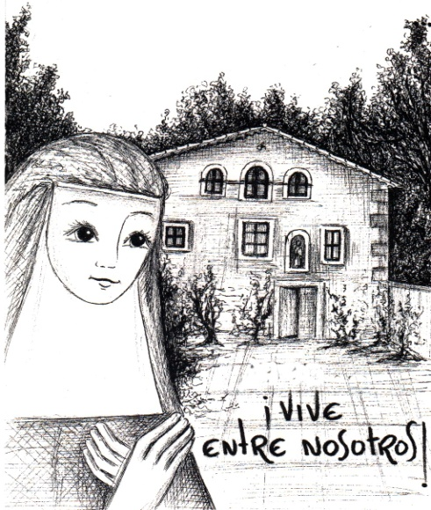
CELEBRACIÓN VOCACIONAL - MES DE NOVIEMBRE
“POBREZA”
Ambientación: Colocar la imagen de la Madre María Rafols
Monición
La pobreza es una de las exigencias básicas para quién quiere vivir una vocación de Amor y ser expresión ante los hombres del Amor mismo de Dios, de su CARIDAD. Sólo Él puede ser su Absoluto y su gozo pleno. Jesús la vivió con radicalidad y la exigió para todos los que quisieran seguirle por ese camino del AMOR que nace de la libertad del corazón.
A esta exigencia profunda se une, para la Hermana de la Caridad, otra razón nacida del sentido UNIVERSAL de su fraternidad; cada hombre es su hermano, y con él, el AMOR, se hace donación y entrega, vaciamiento de todo lo suyo para compartirlo con él.
- TESTIMONIO DE PRIMERAS HERMANAS: Sirvieron a los más pobres y necesitados y compartieron la misma suerte de aquellos a quienes servían: “se encarga a las Hermanas se descuiden de sí, y cuiden con el mayor tesón y diligencia a los enfermos, que Dios cuida de ellas”. Los pobres, los hambrientos, los que carecen de casi todo, son un grito permanente que no pueden dejar de oir. Ellos son llamada a la solidaridad, a disminuir sus raciones y necesidades, hasta poner en riesgo la propia vida. CC 29
Por eso la vivencia de la pobreza en una H.C.S.A. implica “la opción preferencial por los más pobres y necesitados”, que es la razón de nuestro ser y actuar.
- ¿Asumes que por voto estas comprometida a vivir la pobreza en todas sus dimensiones (espiritual y material) a nivel personal, comunitario, congregacional?
Canto: 9/27 ORACION DEL POBRE
LA POBREZA EN MARÍA RAFOLS
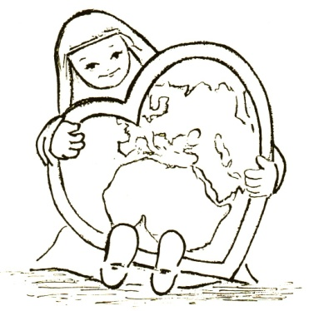
María Rafols vivió la pobreza al servicio del prójimo, una pobreza heroica, empapada en la caridad: escogió vivir en pobreza para servir mejor a los indigentes de aquella sociedad que se acogían en los hospitales: enfermos, dementes, niños abandonados.
Son tres aspectos que se destaca de la pobreza vivida por la Madre María Rafols:
1.- Pobreza que nace del corazón: (Aquí se coloca como símbolo un corazón)
Se proclama la lectura del Evangelio Lucas 12, 22 – 24. 29-31.
( Se deja un tiempo para la reflexión)

- Siguiendo a Cristo pobre, razón de ser de nuestra pobreza, optamos por Dios como lo único necesario. Por la pobreza nos sentimos llamadas a participar más íntimamente del anonadamiento de Cristo y de su compromiso por los pobres. Estamos comprometidas a vivir la pobreza desde una actitud de apertura, abandono y confianza en Dios. R.V. 30
La pobreza de María Rafols partía del desasimiento interior, es decir de la pobreza de espíritu, de aquel que pone su confianza total en Dios. Vivió enteramente para El y su Reino. Desprendida de las cosas. El Señor fue su único ABSOLUTO, por eso fue feliz:
“ María Rafols vivió todas las virtudes teologales y cardinales en grado heroico…En este ejercicio se mostró siempre contenta y alegre, haciendo todo, aún lo más costoso y difícil por Amor de Dios y sirviendo de ejemplo a los demás” ( Positio Vol I)
Esta pobreza que libera de todo para mejor servir a los hermanos, era la que quería para sus hijas, que vivan el hoy con sus logros y afanes, porque el mañana está en buenas manos, en las manos de Dios y si son humildes y confían en la providencia el Señor les remediará en todas sus necesidades.
Hoy nos invita a vivir esa pobreza real y efectiva siendo signo ante una sociedad consumista, manifestar que sólo Dios es la riqueza absoluta del hombre, su ABSOLUTO y que sólo Él puede llenarnos en plenitud; hacernos inmensamente feliz.
Por ello llegar a obrar habitualmente con espíritu de pobreza, exige un desprendimiento real, total que se haga realidad en actos concretos, generosos y continuos. Que se aprende con privaciones voluntarias como las pequeñas renuncias de cada día. Con la oración humilde y confiada pidiendo ese don al Señor. Desde el enamoramiento de Jesús de Nazaret, hagamos el vacío de todo en nuestro corazón y busquemos el Reino de Dios y su justicia ( Mt.6,33)
Para la reflexión personal: (con música de fondo)
- ¿En qué o quiénes tienes puesta tu confianza y seguridad?
- ¿Eres autosuficiente o te sientes necesitadas de los demás?

Canto: 5/13 ERES MI RIQUEZA
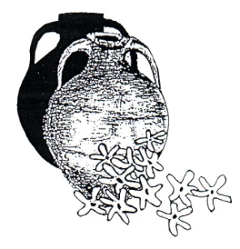
2.- Vivió la pobreza como imitación y prolongación de la pobreza de Jesús
( Aquí se coloca como símbolo un cántaro )
- Para identificarte con Cristo pobre:
Libera tu corazón de la tendencia de poseer y simplifica tu vida para llegar a la libertad de espíritu. Vive sencilla, sobria y austeramente, prescindiendo de lo superfluo y de las seguridades que te esclavicen. Sé con tu vida una denuncia en una sociedad consumista y del bienestar. ( OV 30 )
María Rafols nació POBRE, vivió pobre y murió pobre.
Su padre fue un humilde molinero que realizaba su trabajo al servicio del dueño del molino donde vivía. Para buscar mejores condiciones de vida tuvo que peregrinar de un lugar a otro. La vida para su familia fue dura, pobre y difícil. Aquí aprendió María Rafols lo que era la pobreza, la austeridad, una vida de trabajo continuo y a compartir lo que tenía con los más pobres.
Al comenzar su andadura como pionera de las primeras Hermanas, asumió con verdadera alegría la exigencia de la pobreza con sencillez y heroísmo como las Constituciones le imponían:
- Era pobrísima en su vida personal: en el vestir, en el comer, su habitación era sobria, no tenía muchas cosas. ( Positio Vol I)
- Y era tal el amor a la pobreza de la Madre Rafols que usaba siempre los trajes y ropas de las Hermanas difuntas. ( Positio Vol I)
- Era también grande su amor a la Santa Pobreza, no teniendo nada superfluo…buscando siempre para sí lo peor y más viejo ( Positio Vol I)
- Su estado de salud fue siempre débil, sobre todo a partir de los Sitios, lo que hace más heroica su entrega en una misión tan dura y difícil( Positio Vol. I)

- SIGNO DE POBREZA:
  - El trabajo dignifica a las personas. Desde los comienzos, en nuestra Congregación, ha sido un medio de subsistencia y una forma de vivir la pobreza, se ha realizado por amor en una constante entrega de sí al servicio de la misión. CC 31
  - Organiza tu tiempo para conseguir un equilibrio entre trabajo, vida comunitaria y descanso. Evita así, que el trabajo que puede enriquecerte, te disperse y dificulte tu vida interior y tu relación con las Hermanas de la comunidad. O.V. 31
  - Agradece tu comunidad todo lo que aporta a tu vida. Sé transparente y comunica aquello que puedas necesitar y no exijas comodidades que van en contra de tu compromiso de ser y vivir pobre. OV 31
Cada una de nosotras, mujeres cristianas, imagen de Dios , Hermanas de la Caridad de Santa Ana, estamos llamadas a vivir primero la pobreza personal, para llegar a vivir la pobreza comunitaria y social y así lograr una verdadera renovación de las comunidades y de la Congregación y Ser testimonio de pobreza para la sociedad que nos lo pide.
Para la reflexión personal: (con música de fondo)
- ¿Te conformas con lo que tienes?¿ te creas necesidades superfluas?
- ¿Valoras el trabajo como forma de vivir la pobreza?
- ¿En tu realidad, has logrado la síntesis entre trabajo, oración, vida comunitaria?¿En cuál de los aspectos debes mejorar?
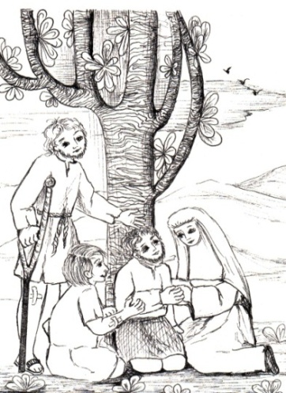
Canto: Escuchar: NO ME DES POBREZA NI RIQUEZA de Hna Glenda
3.- Optó por los pobres y compartió con ellos cuanto tenía
(Como símbolo colocar la imagen de las manos)
NO puede amarse a Cristo pobre y quedarse indiferente ante los hombres que sufren y carecen de todo. La fuerza del Amor llama a una compasión activa: Padecer con los que más necesitan…y ellos son los enfermos, ancianos, niños abandonados…etc.
Para María Rafols, el compartir era una forma concreta de vivir la pobreza, ya lo demuestra en:
- El momento de llegar al Hospital, cuando disminuyen su ración de alimentos a beneficio de los enfermos y eclesiásticos.
- Salían a pedir…para los enfermos…no alimentándose ellas sino con el pan que sobradaba de los enfermos.
- En los sitios, más de una vez, tuvo valor para salir de la ciudad en medio del fuego, presentarse al General Francés y obtener de él, el permiso para la introducción de carnes y otros artículos para los enfermos.

  - Estamos comprometidas a vivir la pobreza apostando por la justicia en un compromiso solidario con los que menos tienen. R.V. 30
  - Valora tu vida de trabajo como medio de colaborar en la obra de la creación, sé consciente de que con él, contribuyes al bien de los hermanos, a que se cumplan los designios de Dios en la historia y a lograr tu propio crecimiento y madurez como persona. OV. 31
  - Atiende con preferencia a los más necesitados, compartiendo con ellos la vida, dispuesta a dar y recibir acompañándoles en su promoción integral. OV. 30
Hoy nos invita a:
- Tener una fina sensibilidad para detectar de manera intuitiva las necesidades de los otros y actuar con creatividad para ayudarles a salir de su situación, mediante el compromiso serio.
- Compartir con ellos lo que somos y tenemos, encargándonos en sus ambientes, formas de vida, trabajo…etc. Y compartiendo, en cualquier lugar que estemos o situación, nuestra riqueza y pobreza personal y todo lo que tenemos, sintiéndonos felices de gozar una pobreza más real y de bajar el nivel de vida para ponernos a su altura.
Para la reflexión personal: (con música de fondo)
- ¿Son los pobres mis Señores?
- ¿Cuido y administro de forma adecuada los bienes que en razón de un mejor servicio tengo a mi disposición?
- ¿Con mi modo de vivir y actuar voy generando en mi entorno (comunidad, destinatarios, personal) una cultura de austeridad, sobriedad y pobreza?

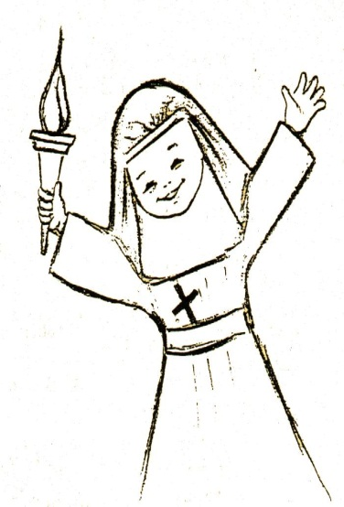
- COMPROMISO: Para el mes se recoge una frase o símbolo que nos recuerde y lance a vivir con radicalidad nuestro Voto, se coloca en un lugar visible.

Canto final: Tu ideal

